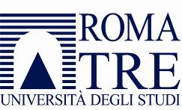 | DIPARTIMENTO DI STUDI UMANISTICI

PROT. 1087 II 15.1

AVVISO

In relazione al bando DSU 14/2021 per il seguente incarico:

“TRADUZIONE DI CARATTERE SCIENTIFICO IN LINGUA INGLESE DI ARTICOLI RIGUARDANTI I PRIMI RISULTATI DEL UNITA’ DI RICERCA SU OSTIA ANTICA”
NELL’AMBITO DEL progetto PRIN 2017 dal titolo
“L'Architettura dell'Imperatore. Residenze ufficiali e private, paesaggi urbani e porti nell'età di Adriano (117-138 d.C.)”
CUP: F88D19002190001
Codice selezione: DSU 14/2021-bis,

la Commissione esaminatrice, riunita in data 13 settembre 2021 constata che nessuna delle candidature pervenute possiede i requisiti richiesti nell’articolo 2 del bando.
Pertanto, il Consiglio del Dipartimento di Studi Umanistici, riunito in data 13 settembre 2021, delibera di provvedere ad una seconda emanazione dello stesso bando.

Roma, 13 settembre 2021

